**锅炉补给水的RO预处理的触摸屏控制系统**

1. **使用方法**
2. 触摸屏通电运行，初始画面如下：

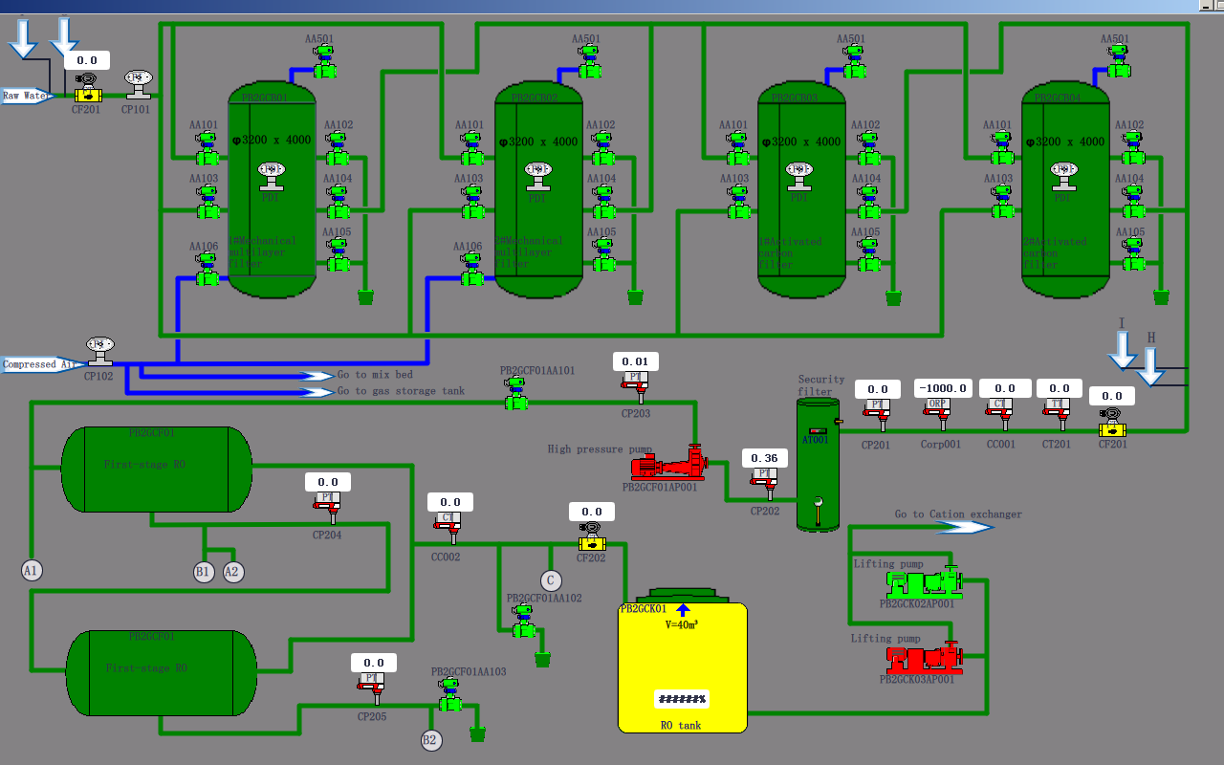

此画面显示锅炉补给水的RO预处理的主系统的设备运行状态，以及此系统的所有仪表数据。同过触摸屏上的硬按钮F1来查看此画面。可通过点击对应设备打开设备的控制画面。

1. 阀门类设备全关信号时显示绿色，全开信号时为红色，如下图所示：

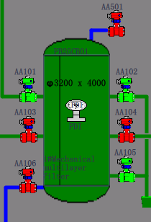

1. 电机类设备运行时显示红色，停止时显示绿色，如下图所示：

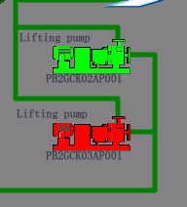

1. 当设备故障时设备上黄色与黑色交替显示，如下图所示：



1. 点击对应设备可打开对应设备的控制画面，下图所示的是点击PB2GCB01系统时弹出的画面：

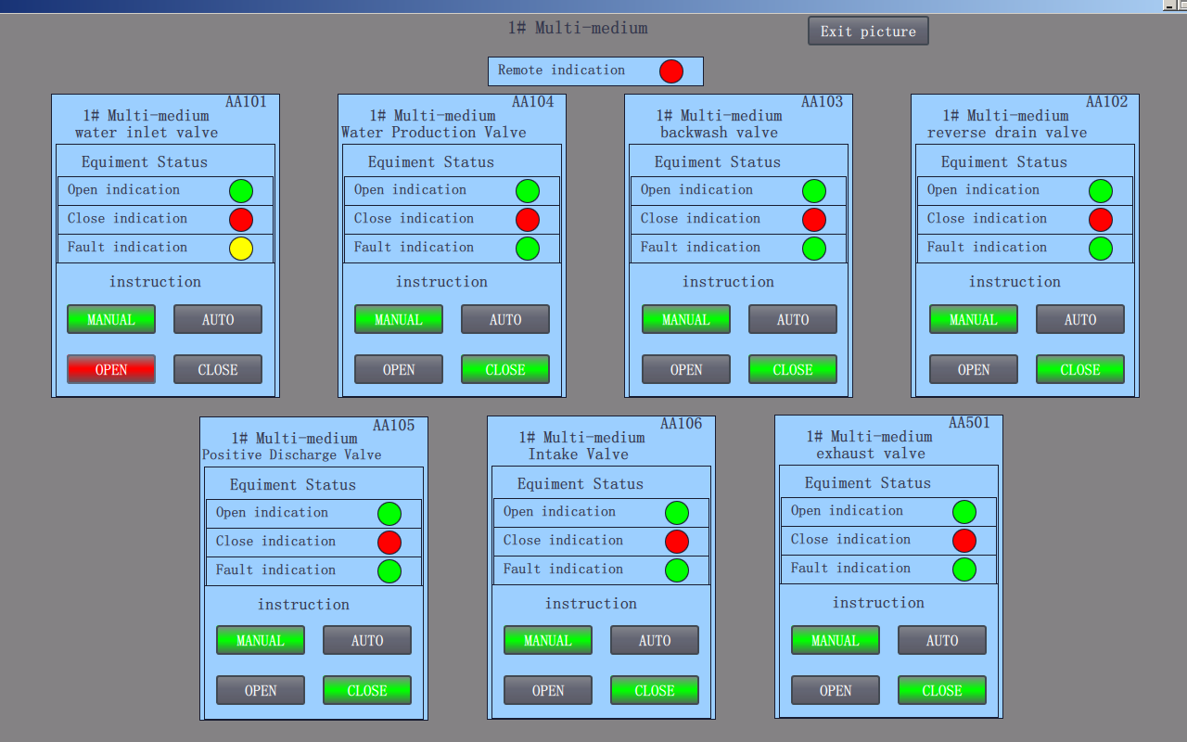

此画面显示了此单个罐体系统的设备运行状态，设备状态后对应的指示灯代表该设备是否处于该状态，除了故障指示为黄色处于故障，其他状态均为红色处于该状态。当此画面中的Remote indication后的指示灯为红色时，可通过instruction栏的按钮控制设备，默认为MANUAL控制，即通过OPEN与 CLOSE控制设备，点击AUTO时，可通过自动控制。在MANUAL控制的模式下，点击OPEN,该设备打开，点击CLOSE，该设备关闭。点击Exit picture按钮退出当前画面。

1. 点击其他单体系统时都会弹出对应画面，下图为其他几个单体系统的控制画面：

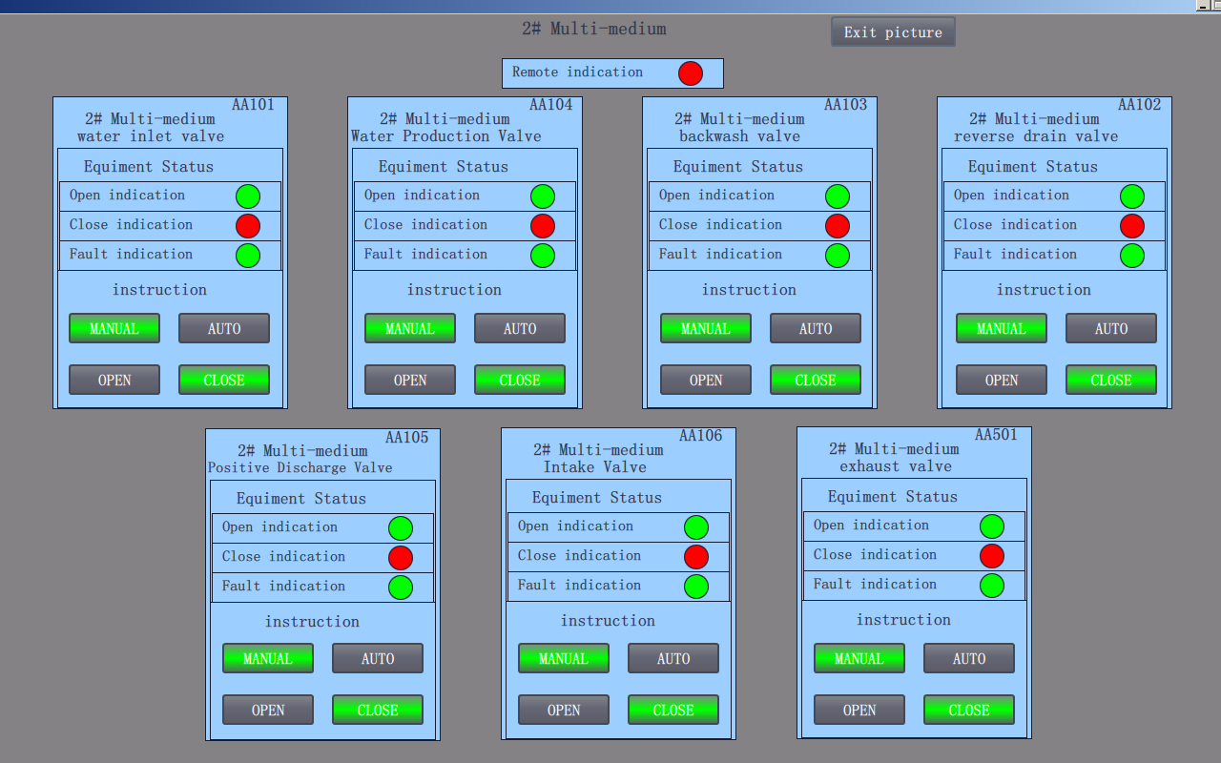

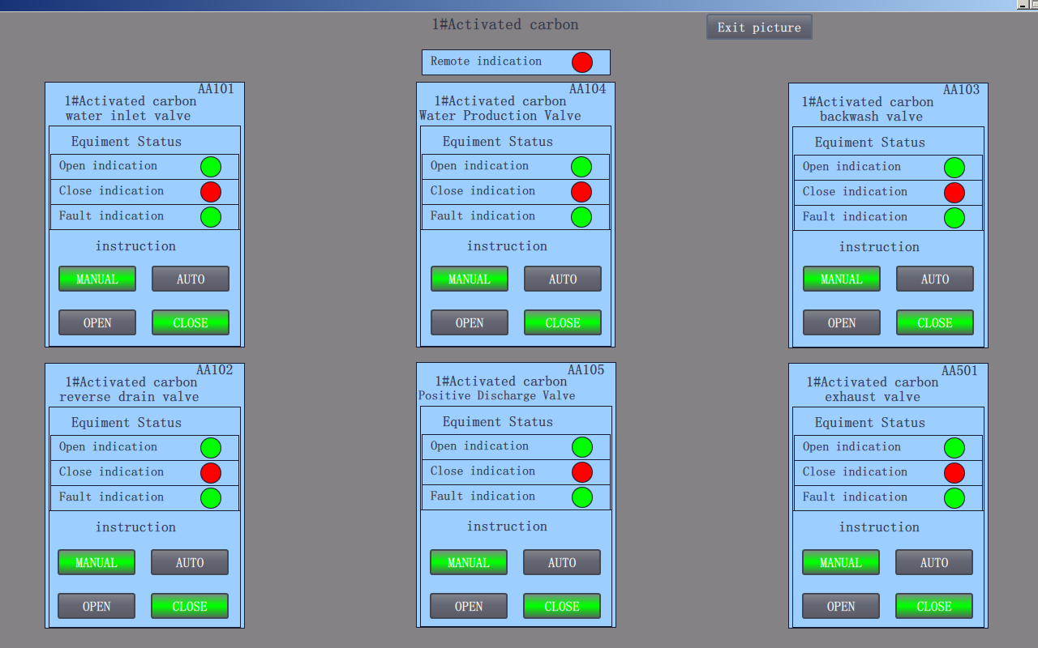

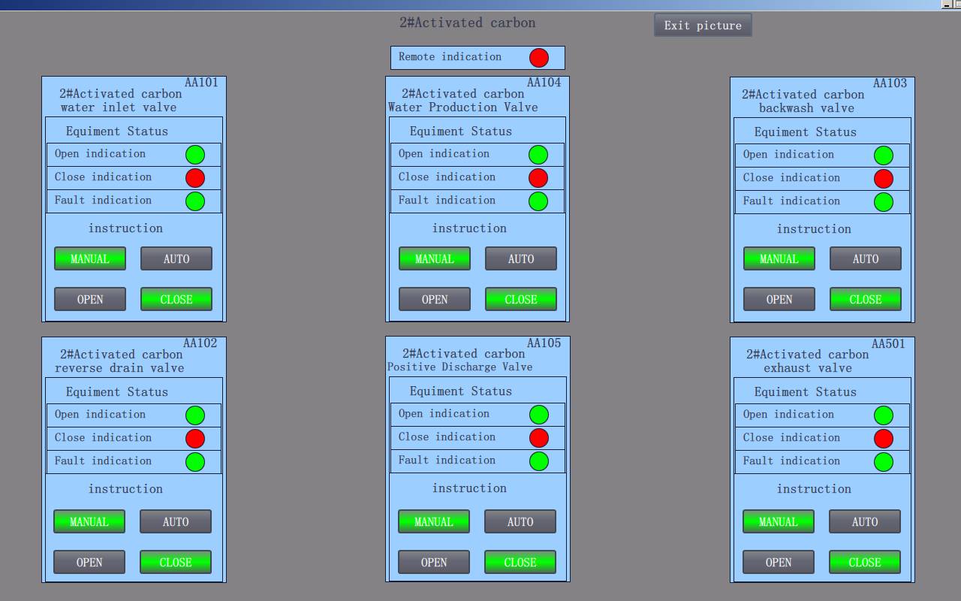

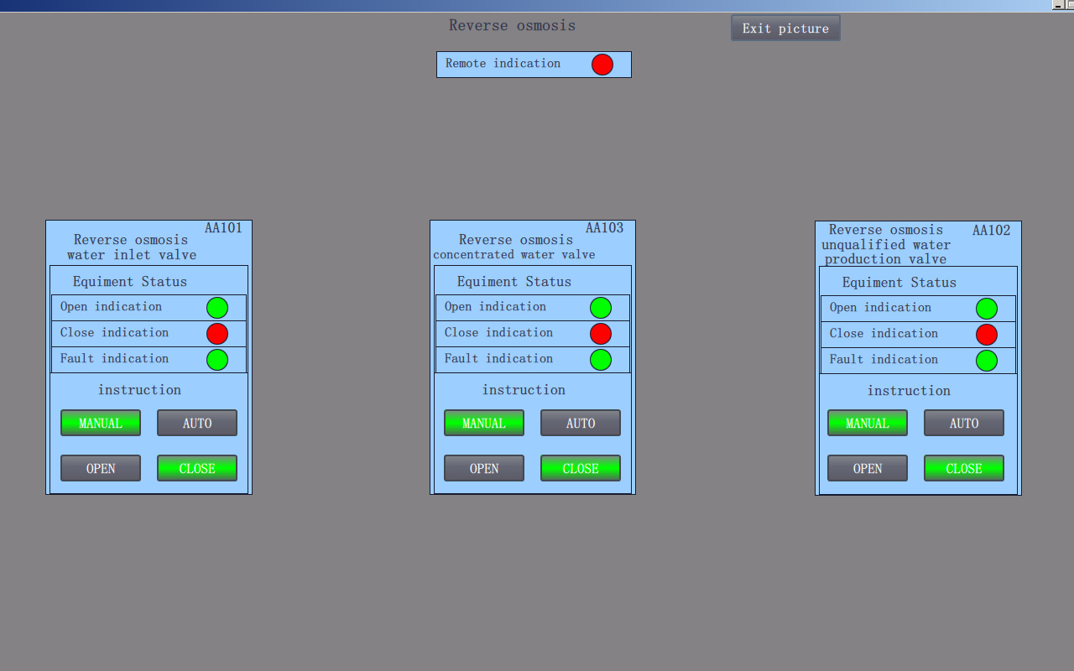

1. 下图所示的是点击PB2GCF01AP001电机时弹出的画面：

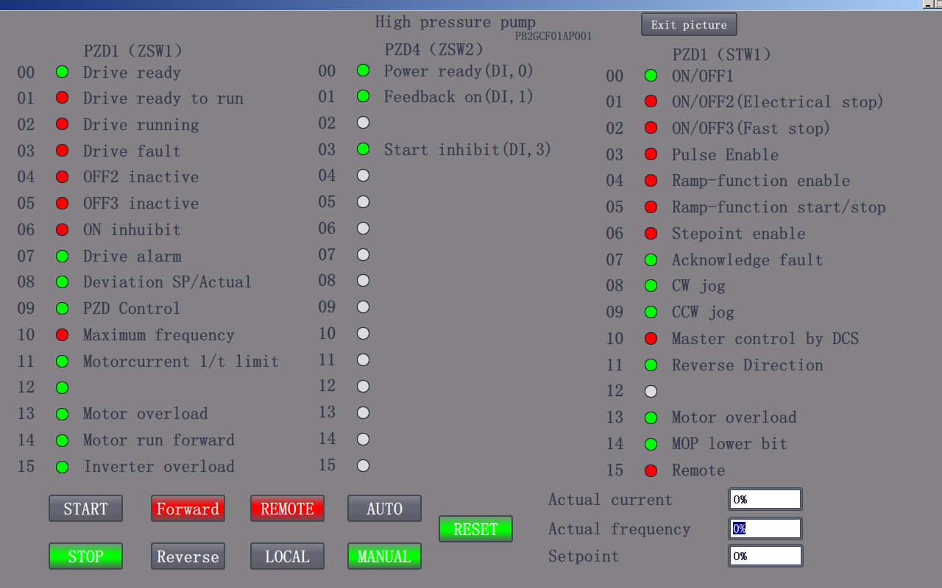

此画面为变频电机控制画面，此画面显示了变频器的具体参数，以及电机的状态，默认为MANUAL控制模式，即通过START与STOP按钮控制，Forward按钮设置正转，Reverse设置反转，REMOTE与LOCAL可设置此变频电机的控制是在现场控制柜还是触摸屏，默认为REMOTE,即触摸屏控制。AUTO按钮为设置此电机自动控制。RESET按钮为复位变频器故障指令。 Actual current 为当前电流百分比，Actual frequency 为当前频率百分比，Setpoint为当前频率百分比设置。点击Exit picture按钮退出当前画面。

1. 下图所示的是点击PB2GCK01AP001电机时弹出的画面：

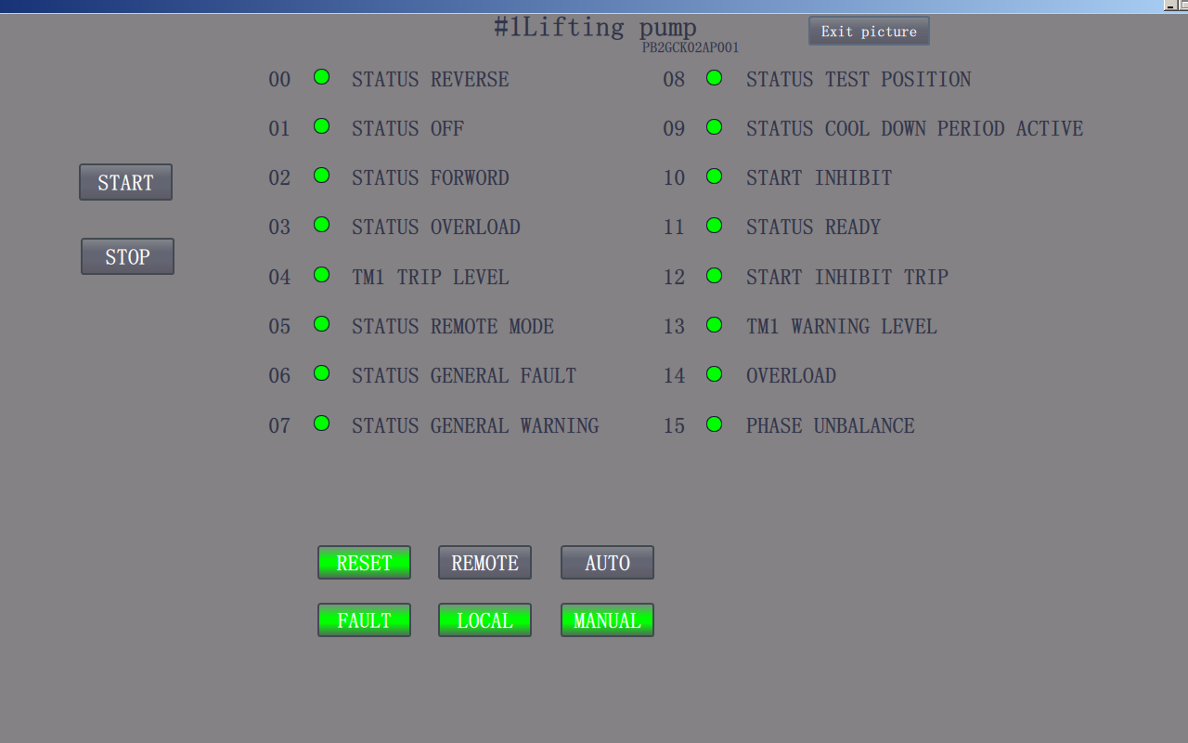

此画面为通过马达保护器控制电机的控制画面，此画面显示了马达保护器的参数，以及电机的状态，默认为MANUAL控制模式，即通过START与STOP按钮控制，AUTO按钮为设置此电机自动控制。REMOTE与LOCAL可设置此电机的控制是在现场控制柜还是触摸屏，默认为REMOTE,即触摸屏控制。RESET按钮为复位马达保护器故障指令。FAULT按钮为设置故障按钮指令，可在紧急状态下切断触摸屏控制。点击Exit picture按钮退出当前画面。PB2GCK01AP002电机与此控制相同，画面如下：

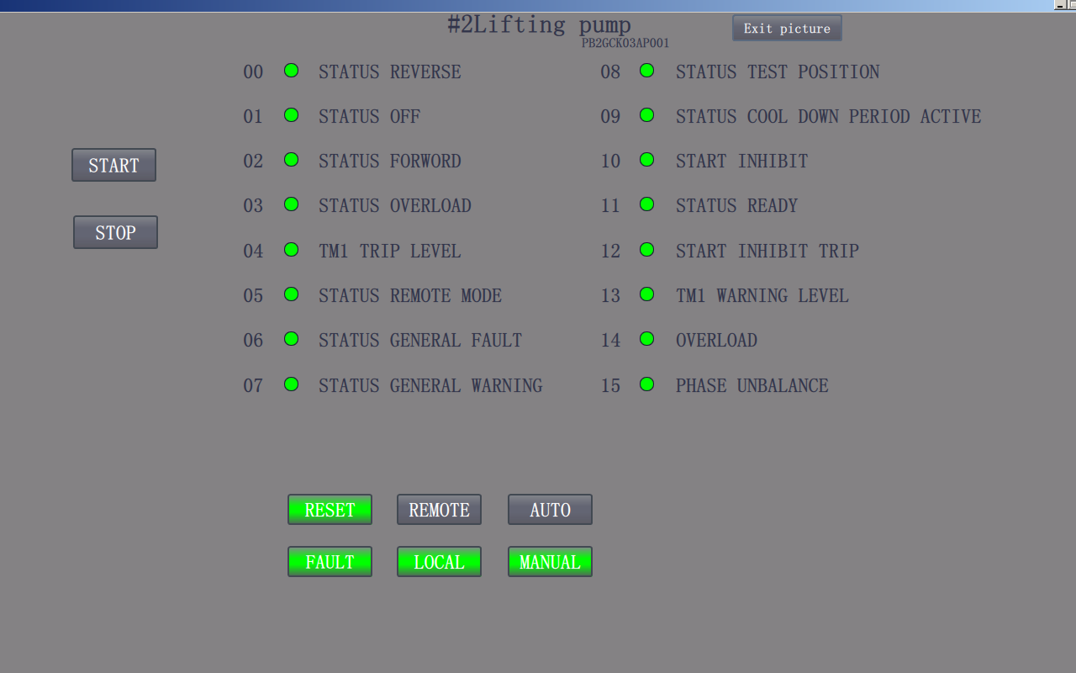

1. 点击画面中的对应仪表会弹出仪表详细参数画面，下图为流量计CF201的参数画面：

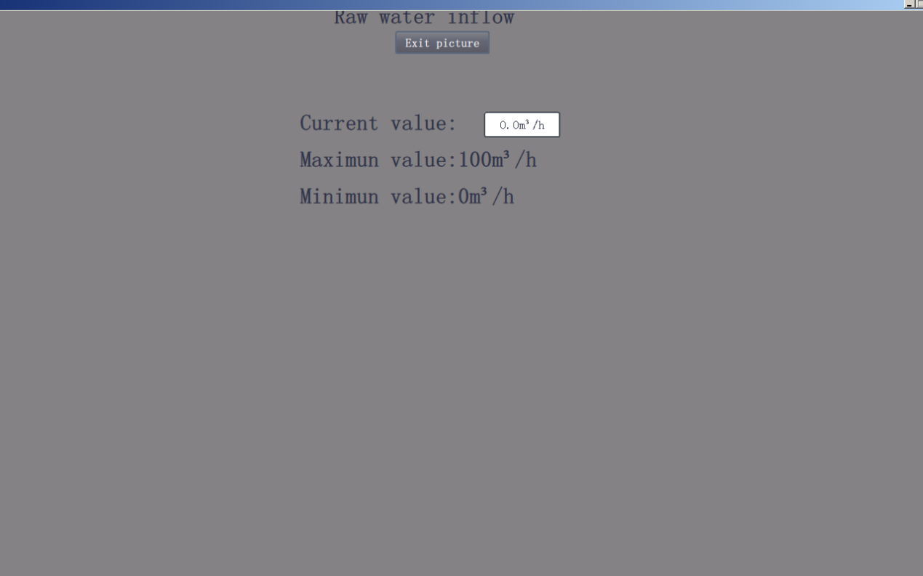

此画面显示了仪表的实时值，以及仪表的量程。点击Exit picture按钮退出当前画面。

1. 点击触摸屏上的硬按钮F2显示如下画面：

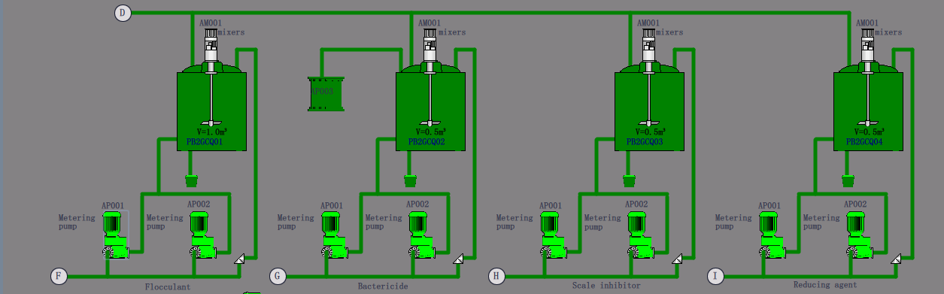

此画面显示了此系统的加药设备的运行状态。通过点击对应的设备即可打开控制画面，控制方式与上面中提到的控制方式相似，下图为设备的控制画面：

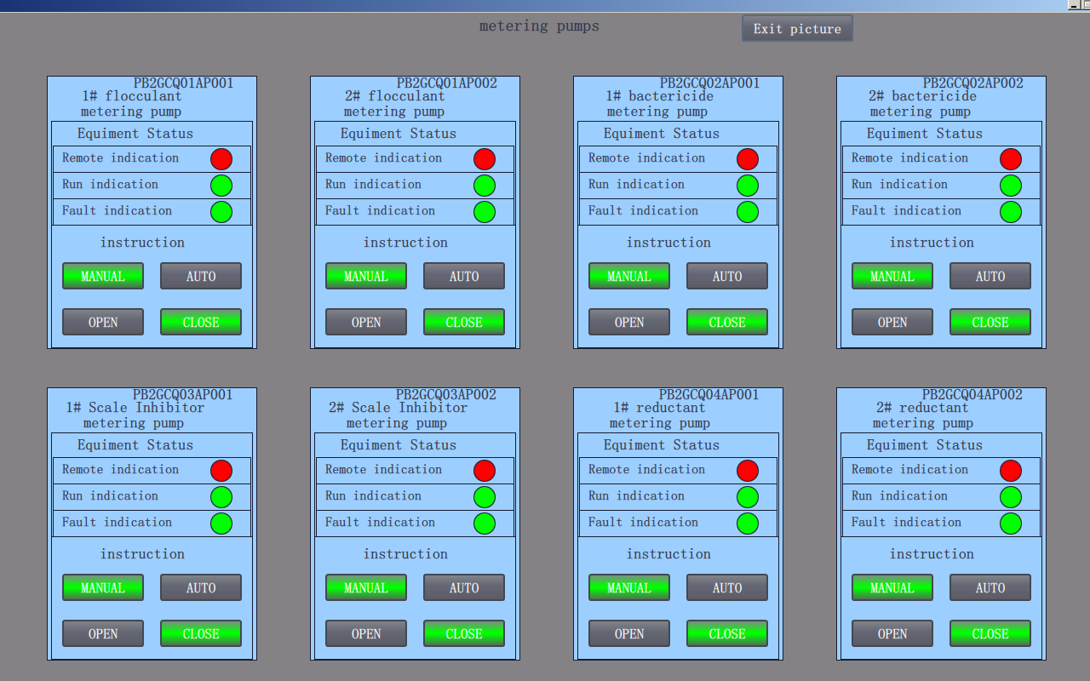

此画面为加药泵的控制画面，每个设备有单独的Remote indication指示，当为红色即可通过触摸屏控制,默认为MANUAL控制模式，即通过OPEN与CLOSE按钮控制，AUTO按钮为设置自动控制，当为MANUAL控制模式时，点击OEPN启动电机，点击CLOSE关闭电机。点击Exit picture按钮退出当前画面。

1. 四台AM001电机的控制为马达保护器控制，控制方式与前面提到的马达保护器控制相同。控制画面如下：

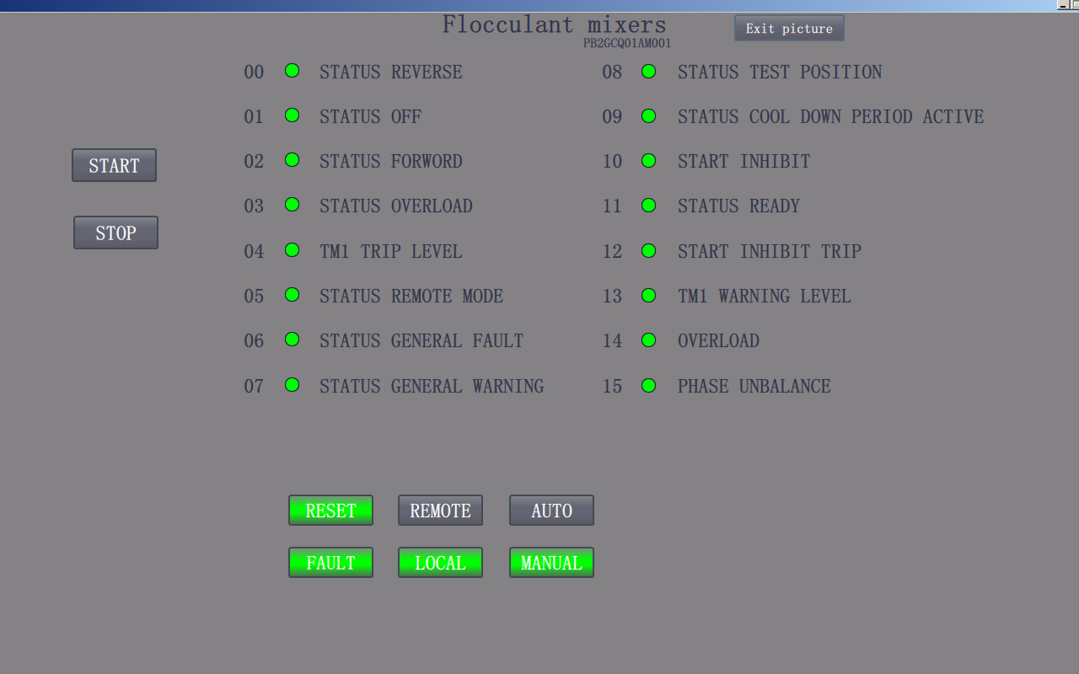

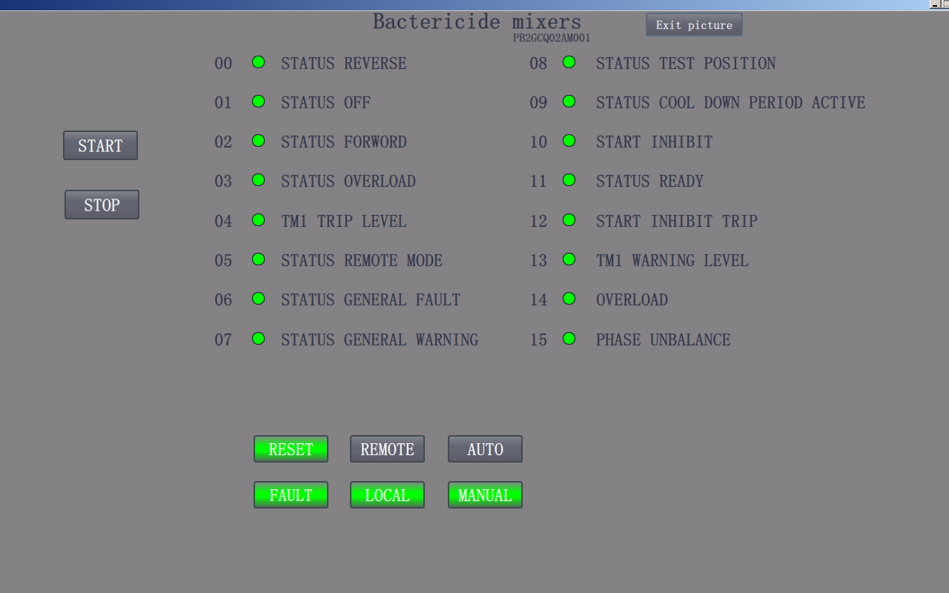

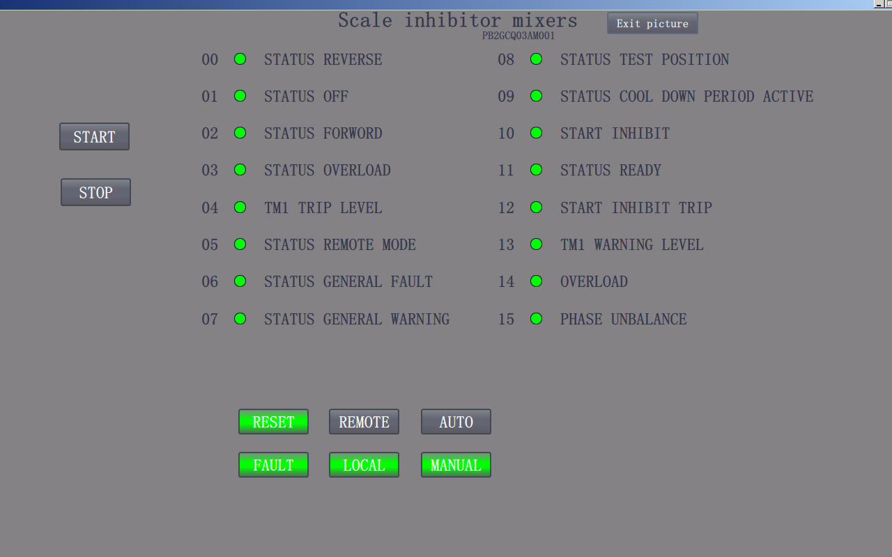

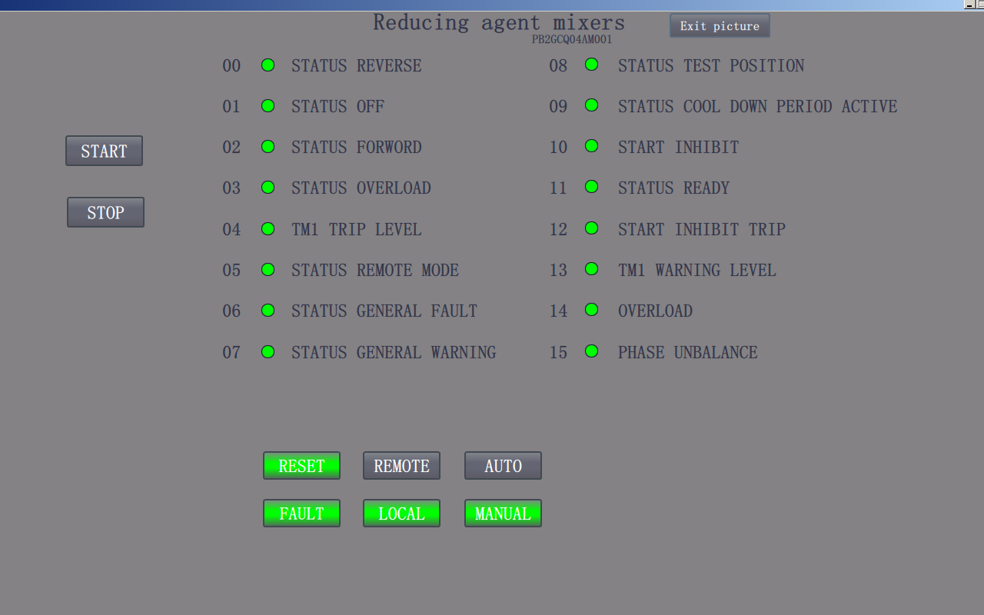

1. 点击触摸屏上的硬按钮F3显示如下画面：

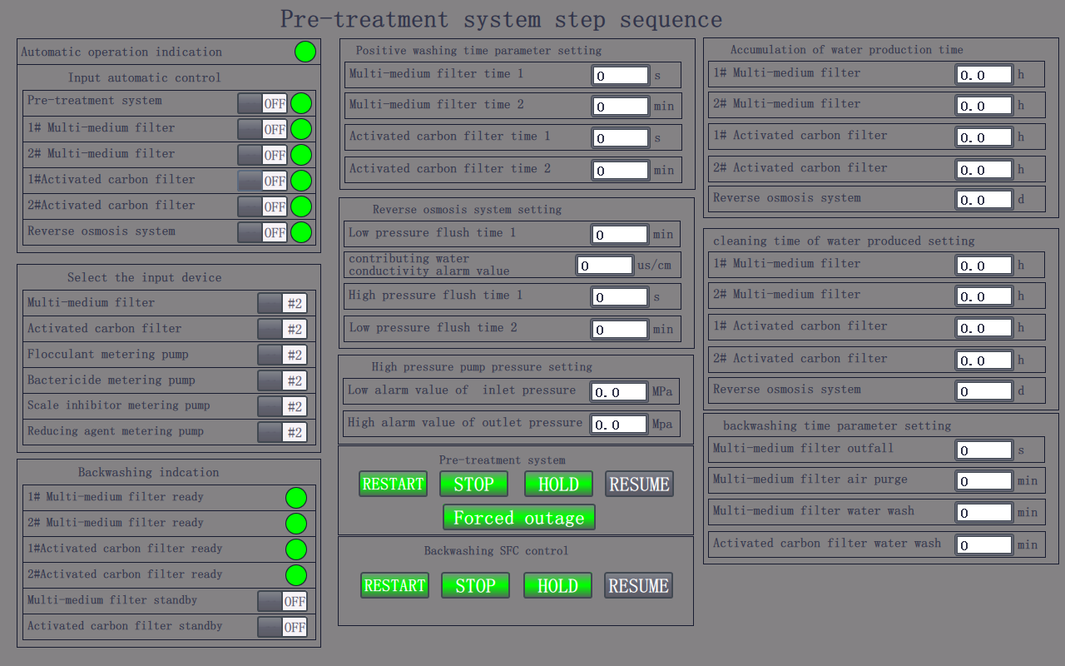

此画面为此系统自动控制相关参数的设置画面。此系统的自动控制具体步骤如下：

**（1）自动启预处理系统步序说明Description of step sequence of automatic start pretreatment system**

1. 开启多介质过滤器上部排气阀PB2GCB01/AA501或PB2GCB02/AA501、正洗排放阀PB2GCB01/AA105或PB2GCB02/AA105；（阀门开到位或关到位执行下一步）
2. 开多介质过滤器进水阀PB2GCB01/AA101或PB2GCB02/AA101，开到位后多介质开始正洗，正洗开始后30s（可调）时关闭排气阀PB2GCB01/AA501或PB2GCB02/AA501；
3. 多介质正洗开始后2min（可调）时，开启絮凝剂泵PB2GCQ01/ AP001 或PB2GCQ01/ AP002、（可选）杀菌剂泵PB2GCQ02/AP001或PB2GCQ02 /AP002（可选）和活性炭过滤器上部排气阀PB2GCB03/AA501或PB2GCB04/AA501、活性炭正洗排放阀PB2GCB03/AA105或PB2GCB04/AA105和活性炭进水阀PB2GCB03/AA101或PB2GCB04/AA101；
4. 开多介质过滤器产水阀PB2GCB01/ AA104或PB2GCB01/ AA104，关闭多介质正洗排放阀PB2GCB01/AA105或PB2GCB02/AA105。多介质开始产水，活性炭开始正洗，记录多介质过滤器产水累计时间；
5. 活性炭正洗开始后30s（可调）时关闭活性炭过滤器上部排气阀PB2GCB03/AA501或PB2GCB04/AA501；
6. 活性炭正洗开始后2min（可调）后，开RO系统进水阀PB2GCF01/AA101、浓水排放阀PB2GCF01/AA103、不合格水排放阀PB2GCF01/AA102，开活性炭产水阀PB2GCB03/ AA104或PB2GCB04/ AA104；
7. 关闭活性炭正洗排放阀PB2GCB03/AA105或PB2GCB04/AA105，开还原剂加药泵PB2GCQ04/AP001或PB2GCQ04/AP002，活性炭开始产水，RO系统开始低压冲洗，记录活性炭过滤器产水累计时间；
8. RO低压冲洗3min（可调）后，开启高压泵PB2GCF01/AP001、阻垢剂加药泵PB2GCQ03/AP001或PB2GCQ03/AP002；（可选）
9. 关闭RO系统浓水排放阀PB2GCF01/AA103，不合格水排放阀PB2GCF01/AA102，RO系统开始正常制水。若产水电导率持续1分钟＞100us/cm（可调），记录并给出报警；
10. RO系统开始产水，并开始记录RO系统产水累计时间；
11. RO产水累计时间达到7天（可调），打开浓水排放阀PB2GCF01/AA103、不合格水排放阀PB2GCF01/AA102，进行高压冲洗。冲洗3min（可调）后，关闭RO系统浓水排放阀PB2GCF01/AA103，不合格水排放阀PB2GCF01/AA102，RO系统开始正常制水，产水累计时间清零并重新计时。
12. RO水箱液位达到高液位时，预处理系统进入“自动停预处理系统步序”。

**（2）自动停预处理系统步序说明Description of step sequence of automatic shutdown pretreatment system**

1. RO产水箱液位是否满足自动停止条件，若满足，执行下一步
2. 打开RO系统浓水排放阀PB2GCF01/AA103、不合格水排放阀PB2GCF01/AA102；
3. 停RO系统高压泵PB2GCF01/AP001、阻垢剂加药泵PB2GCQ03/AP001或PB2GCQ03/AP002，（可选）开始停机低压冲洗；
4. RO系统低压冲洗3min（可调）后，关絮凝剂泵PB2GCQ01/ AP001 或PB2GCQ01/ AP002、（可选）杀菌剂泵PB2GCQ02/AP001或PB2GCQ02 /AP002；（可选）
5. 关多介质过滤器进水阀PB2GCB01/AA101或PB2GCB02/AA101、产水阀PB2GCB01/ AA104或PB2GCB02/ AA104，多介质过滤器停机；
6. 关活性炭过滤器进水阀PB2GCB03/AA101或PB2GCB04/AA101、产水阀PB2GCB03/ AA104或PB2GCB04/ AA104，活性炭过滤器停机。
7. 关闭RO系统进水阀PB2GCF01/ AA101、还原剂加药泵PB2GCQ04/AP001或PB2GCQ04/AP002；
8. 关闭RO系统浓水阀PB2GCF01/AA103、不合格水排放阀PB2GCF01/AA102，RO系统停机；

**（3）多介质过滤器自动反洗步序说明Description of automatic backwashing sequence of multi-media filter**

1. 当产水累计时间大于24h（时间可调）或压差PB2GCB01/ CdP101或 PB2GCB02/ CdP101大于0.05MPa（可调），开始反洗程序（当运行设备制水期间需要反洗时，应先开启另一套备用设备后，才能对当前设备停机后进入反洗）。
2. 开上部排气阀PB2GCB01/AA501或PB2GCB02/AA501，开正洗排放阀PB2GCB01/AA105或PB2GCB02/AA105、反洗排放阀PB2GCB01/AA102或PB2GCB02/ AA102，排水约30s（可调）；
3. 关正洗排放阀PB2GCB01/AA105或PB2GCB02/AA105，开启进气阀PB2GCC01/AA106或PB2GCC02/AA106进行气洗；
4. 当气洗3min（可调）时，关进气阀PB2GCC01/AA106或PB2GCC02/AA106；
5. 打开反洗进水阀PB2GCB01/AA103或PB2GCB02/AA103；
6. 当水洗10min（可调）时，关反洗进水阀PB2GCB01/AA103或PB2GCB02/AA103；反洗进水阀关闭后关闭反洗排放阀PB2GCB01/AA102或PB2GCB02/ AA102；
7. 打开正洗排放阀PB2GCB01/AA105或PB2GCB02/AA105、进水阀PB2GCB01/AA101或PB2GCB02/AA101；
8. 多介质开始正洗，正洗开始后30s（可调）时关闭排气阀PB2GCB01/AA501或PB2GCB02/AA501；
9. 正洗3min（可调）时，关闭进水阀PB2GCB01/AA101或PB2GCB02/AA101，进水阀关闭后延时关闭正洗排放阀PB2GCB01/AA105或PB2GCB02/AA105。
10. 反洗结束，进入备用。每反洗一次，产水时间累计应清零，并在下次产水开始时重新计数。

**（4）活性炭过滤器自动反洗步序说明Description of automatic backwashing sequence of activated carbon filter**

1. 当产水累计时间大于24h（时间可调）或压差PB2GCB03/ CdP101或 PB2GCB04/ CdP101大于0.05MPa（可调），开始反洗程序（当运行设备制水期间需要反洗时，应先开启备用设备后，才能对当前设备停机后进入反洗）。
2. 开上部排气阀PB2GCB03/AA501或PB2GCB04/AA501，开反洗排放阀PB2GCB03/AA102或PB2GCB04/ AA102；
3. 打开反洗进水阀PB2GCB03/AA103或PB2GCB04/AA103；
4. 当水洗10min（可调）时，关反洗进水阀PB2GCB03/AA103或PB2GCB04/AA103。反洗进水阀关闭后延时关闭反洗排放阀PB2GCB03/AA102或PB2GCB04/ AA102；
5. 打开正洗排放阀PB2GCB03/AA105或PB2GCB04/AA105、进水阀PB2GCB03/AA101或PB2GCB04/AA101；
6. 活性炭开始正洗，正洗开始后30s（可调）时关闭排气阀PB2GCB03/AA501或PB2GCB04/AA501；
7. 正洗3min（可调）时，关闭进水阀PB2GCB03/AA101或PB2GCB04/AA101，进水阀关闭后延时关闭正洗排放阀PB2GCB03/AA105或PB2GCB04/AA105。
8. 反洗结束，进入备用。每反洗一次，产水时间累计应清零，并在下次产水开始时重新计数。